INDICAÇÃO nº

INDICAÇÃO PARA MEDIDAS DE MANUTENÇÃO: SERVIÇO DE REPARO DE VAZAMENTO NA RUA A – BAIRRO ROBALO

Senhor Presidente,

Considerando as condições indesejáveis em que se encontra a rua A, localizada no loteamento Praia dos Coqueiros, no bairro Robalo, CEP 49005-083, provocando inúmeros transtornos tanto para os moradores quanto para as pessoas que ali transitam;

Observando que a referida situação prejudica o bem-estar dos moradores e transeuntes do citado logradouro;

E entendendo que é dever do Poder Legislativo Municipal fiscalizar e propor melhorias que beneficiem a sociedade,

Indico à Mesa, na forma regimental e após ouvir o Plenário, que sejam solicitadas ao senhor Antônio Ferrari, secretário municipal da Infraestrutura, as providências necessárias para a melhoria da via pública mencionada.

Palácio Graccho Cardoso, Aracaju, 24 de outubro de 2024.

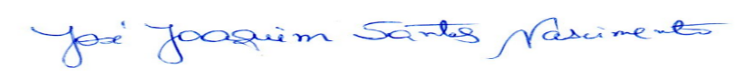
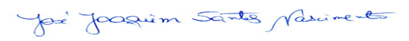
JOAQUIM DA JANELINHA
Vereador

